Moji milí čtvrťáci.
Doufám, že si ve zdraví užíváte sluníčka. Vy, co se se mnou pravidelně potkáváte přes Zoom, vypadáte spokojeně a zdravě, což mě těší. Doufám, že se i Vám ostatním daří dobře a zvládáte plnit všechny „domácí úkoly“. Pro tento týden jsou to následující:
PS 59/3
PS 60/4
uč. 185/9a (do ČJŠ)
a trocha procvičování z předchozích dní a měsíců:
A připiš VZOR
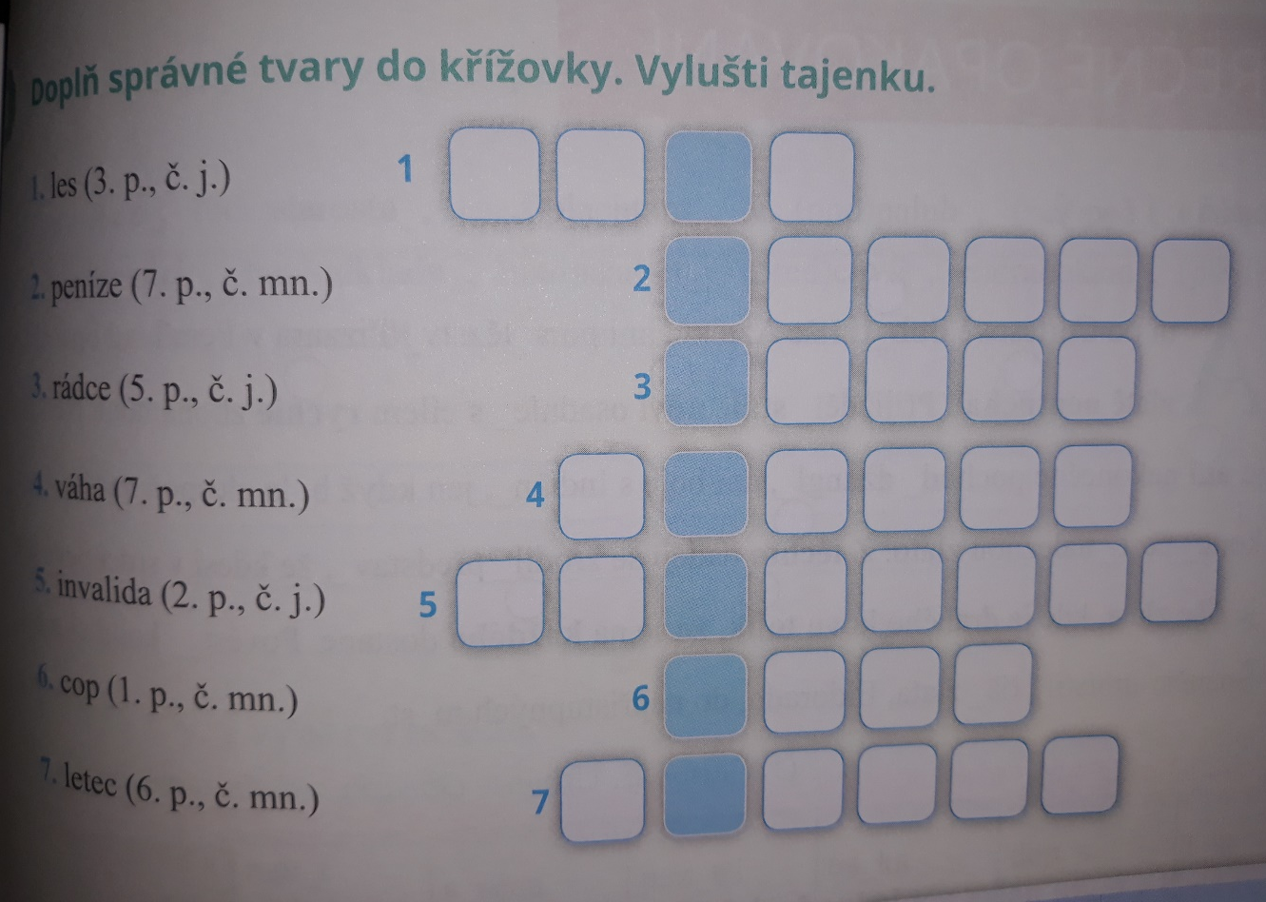
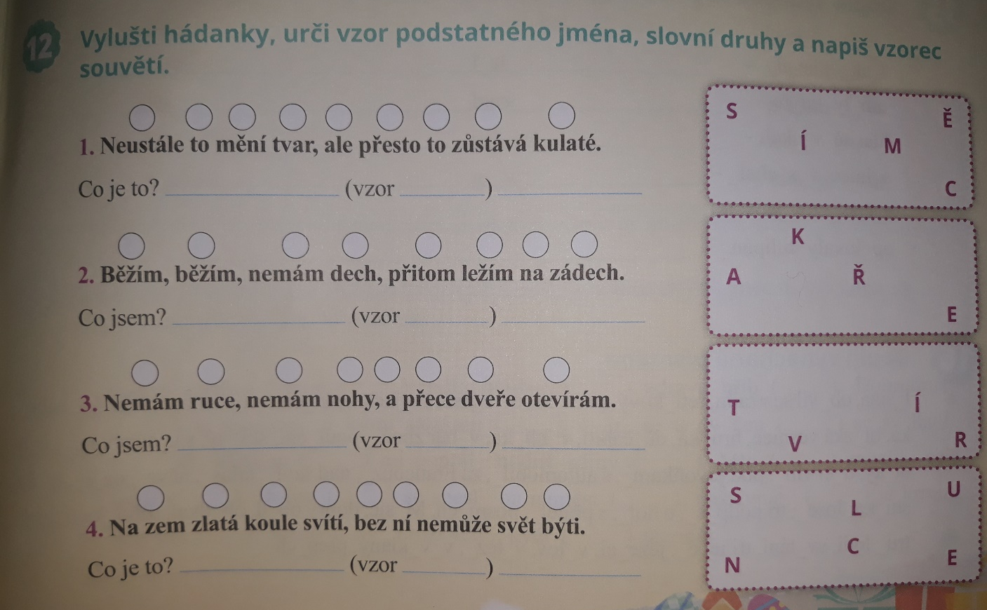
slohový úkol
Většina z Vás už si popis zkusila. Teď máte za úkol naopak podle popisu autorky nakreslit co nejpřesněji, jak vypadala jezinka:
